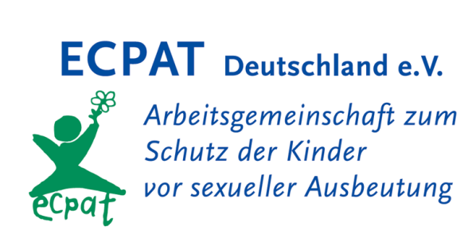**Schlagwörter ohne Vokale**

Innerhalb von Kleingruppen wird zu einer Thematik gearbeitet. Am Ende der Kleingruppenarbeit sollen die TN die wesentlichen Inhalte der Arbeit in 3-5 Schlagworte zusammenfassen. Diese Schlagworte werden aufgeschrieben (Flipchart, Metaplankarten, Powerpoint Chart – je nach Gruppengröße) und beim Aufschreiben werden die Vokale ausgelassen z.B. Kndrhndl = Kinderhandel oder Vlntrsms = Voluntourismus

Anschließend kommen die Kleingruppen wieder ins Plenum zusammen. Die Begriffe werden den TN der anderen Kleingruppen nacheinander gezeigt und diese sollen die Begriffe erraten. Wer einen Begriff zuerst errät, bekommt eine Belohnung (🡪 Bonbonpädagogik). Danach wird der Begriff von einem TN der entsprechenden Gruppe kurz erläutert.

ZIEL:

* lange Gruppenarbeiten auf wenige wesentliche Kernaussage zusammen zu fassen
* Strukturierung der Darstellung der Kleingruppenarbeit
* spielerische Einbindung des Plenums

MATERIAL: ggfs. Stifte, Flipcharts, Metaplankarten